**ČAKAJÚ NA VÁS:**

* priestory našej školy,
* ukážky prvej pomoci,
* ukážky ošetrovania,
* meranie krvného tlaku,
* vyšetrenie cukru v krvi,
* pokusy v chemickom

laboratóriu,

* starostlivosť o dieťa,
* základy obväzovej techniky,
* rôzne druhy masáží,
* školský spevácky zbor,
* športové hry v telocvični,
* informácie o štúdiu,
* a mnoho iného...

*TEŠÍME SA NA VÁS!*

17. novembra 1056, Topoľčany

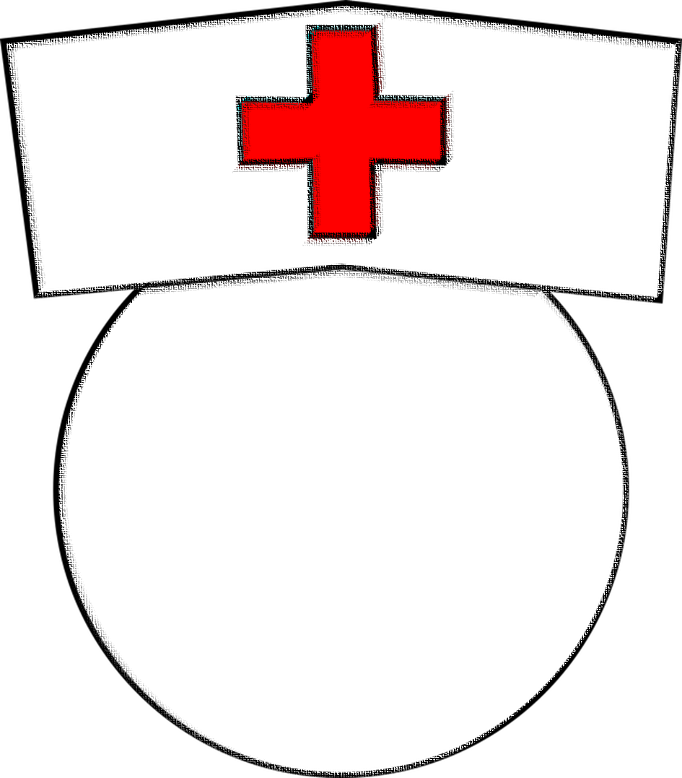

**Stredná zdravotnícka škola**

**sv. Vincenta de Paul Topoľčany**

**vás srdečne pozýva na**

**DEŇ**

**OTVORENÝCH**

**DVERÍ**

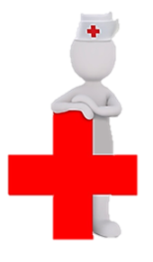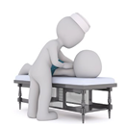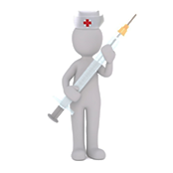

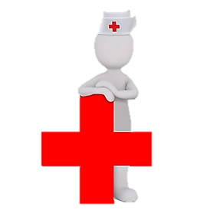

**Praktická sestra**

**16.novembra 2023**

**9:00 - 12:00 hod**.

**Masér**

**Sanitár**